中职党建思政简报
第【024】期

中职党委办公室 总第337期 2024年2月27日

振奋龙马精神 推进学校高质量发展

——创业/民艺党委开展二月支部主题党日活动

岁序常易催奋进，华章日新又一年。为深入学习习近平新时代中国特色社会主义思想、贯彻党的二十大精神，加强全体党员的党性修养，凝聚全体党员的向心力。2024年2月26日上午，荆州市创业职业中等专业学校党委会组织全体党员（含预备党员）和入党积极分子，在 3 号教学楼 108 教室开展“振奋龙马精神 推进学校高质量发展”2月主题党日活动。本次活动由本科升学部党支部承办，本科升学部党支部书记郑楚文主持。

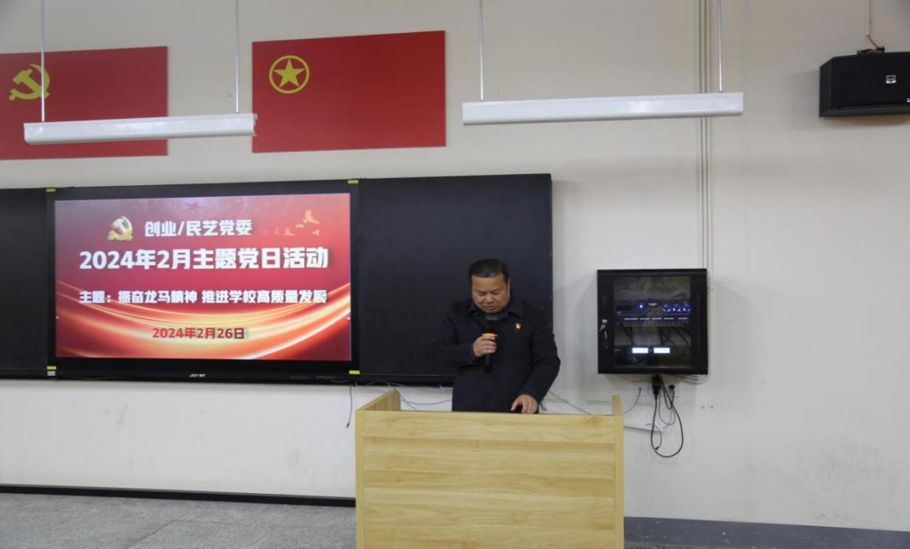
△本科升学部党支部书记郑楚文主持会议

一、齐唱国歌，重温入党誓词
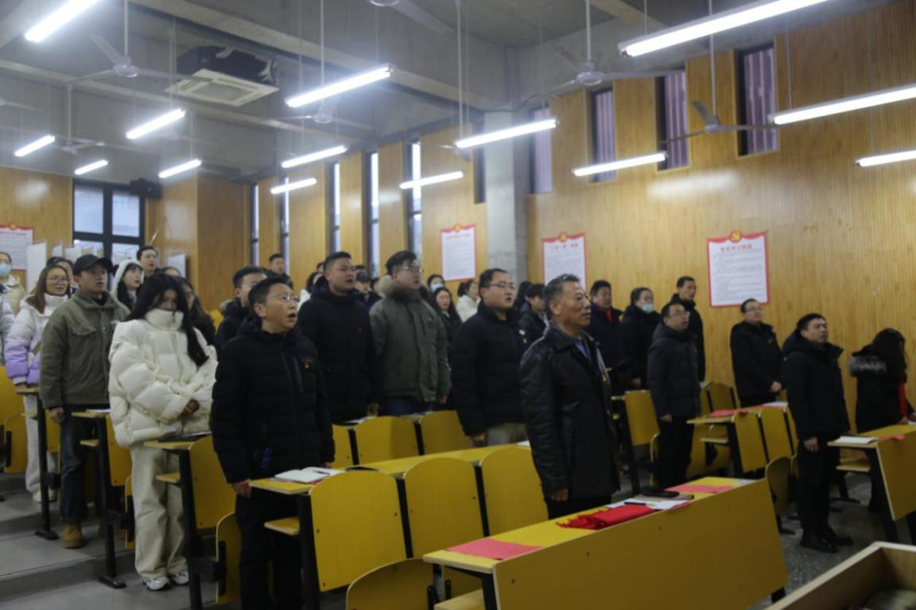
△齐唱国歌
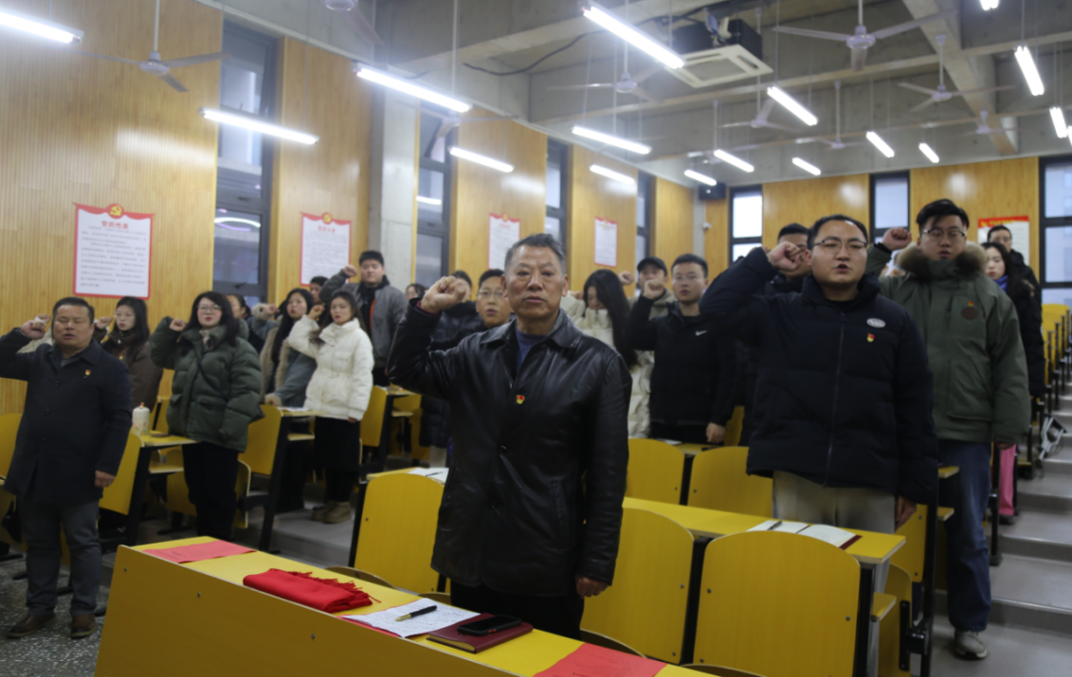
△重温入党誓词
活动在上午8:30准时开始，全体人员起立，齐唱国歌，表达了对祖国的热爱和敬意。接着，全体党员和入党积极分子在机关联合党支部书记周大勇的带领下，重温了入党誓词，坚定了为共产主义事业奋斗终身的决心。
二、落实制度，开展常态学习
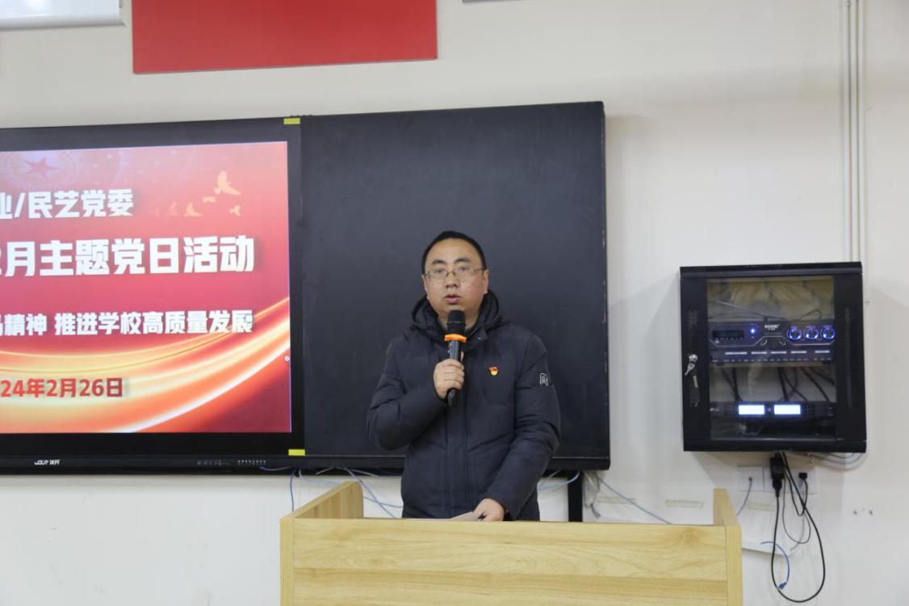
△信息工程系党支部书记王金龙领学新党章
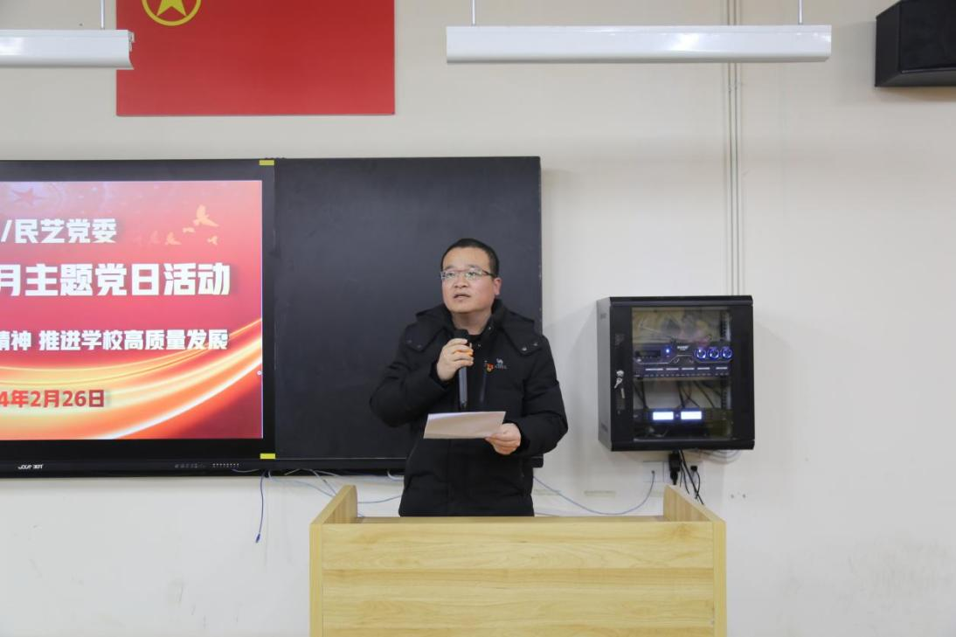
△机电工程系党支部书记张兴龙领学中共中央《党史学习教育工作条例》

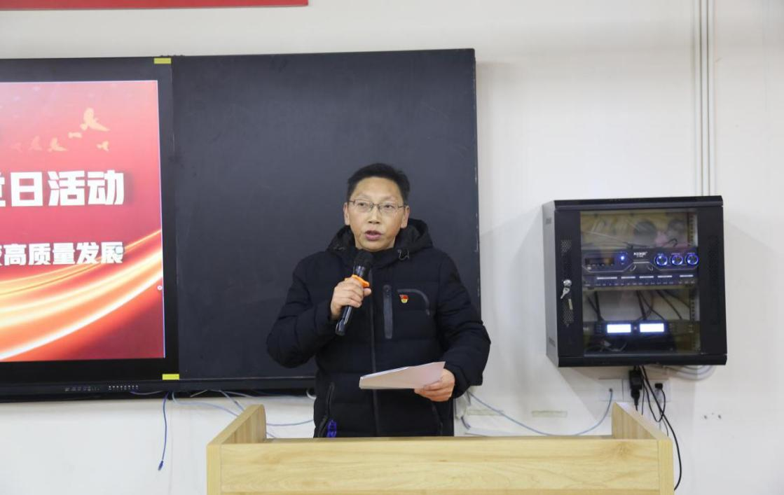
△艺术工程系党支部书记胡刚领学2024全国和全省教育工作会议精神

在常规学习环节，信息工程系党支部书记王金龙领学讲解了新党章的内容，使大家对党的纲领、党的性质、党的任务有了更深入的理解；机电工程系党支部书记张兴龙领学中共中央《党史学习教育工作条例》的重要内容，强调了党史学习教育的重要性；艺术工程系党支部书记胡刚领学2024年全国和全省教育工作会议的精神，使大家对当前的教育形势有了更清晰的认识。
三、交流分享，深化学习成果
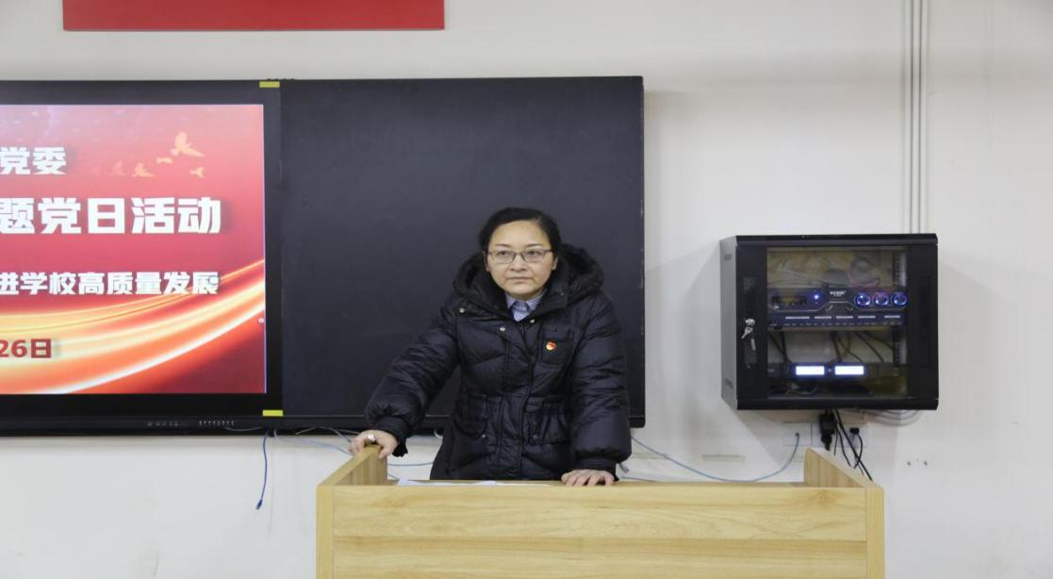
△健康管理系党支部书记姚华领学董事长在2024年十八匠集团新春干部大会上的讲话

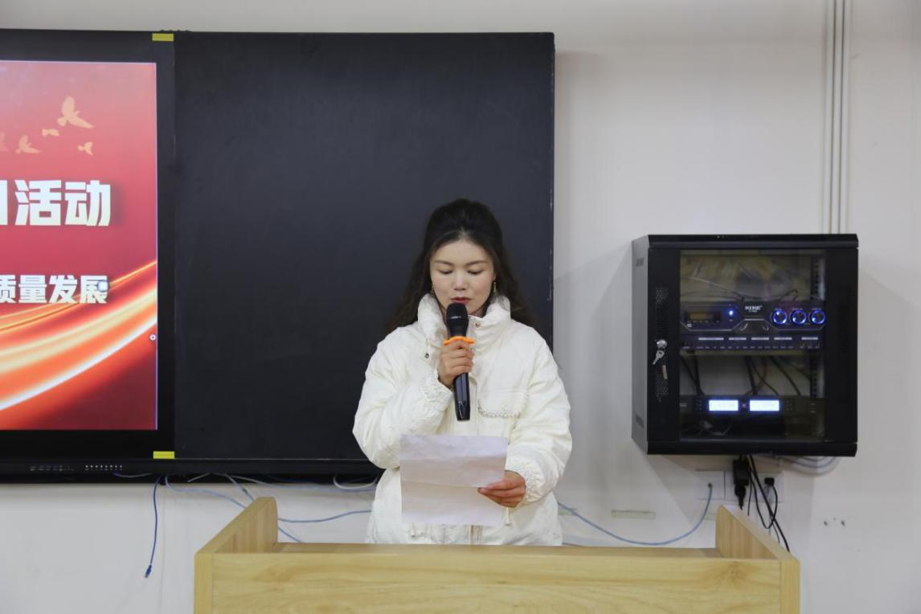
△本科升学部党支部入党积极分子唐金殿汇报近期思想

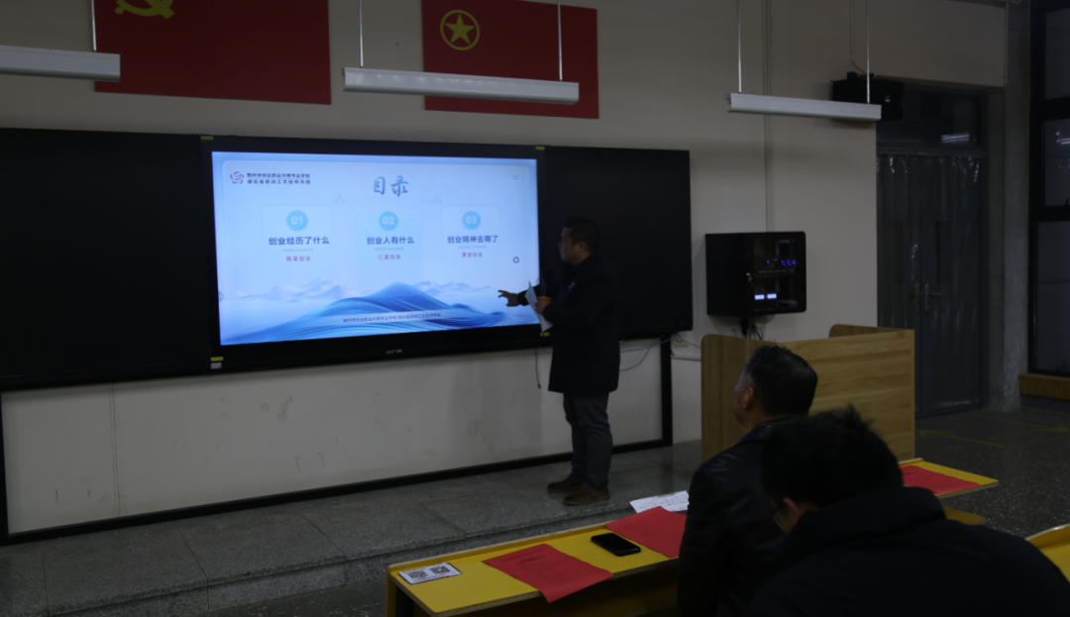
△本科升学部党支部书记郑楚文微党课《不忘初心，重拾“创业”精神》

在交流分享环节，健康管理系党支部书记姚华传达了董事长在2024年十八匠集团新春干部大会上的讲话精神，姚华书记结合工作实际，围绕董事长提出的三大挑战，结合自身学习体会和工作实际，充分交流所思所想，用五句话分享所感所悟；本科升学部党支部入党积极分子代表唐金殿老师汇报了自己近期的思想动态，展示了入党积极分子的良好风貌；本科升学部党支部书记郑楚文分享了微党课《不忘初心，重拾“创业”精神》。他以“创业人经历了什么、创业人有什么、创业精神去哪里了”三个问题为纲，通过鲜活的案例，解读智者创业、仁者创业、勇者创业，激励大家要始终保持对学校的忠诚和对事业的热爱，不忘初心，重拾有梦想、有野心、有实干、有坚持，筚路蓝缕的创业精神，跳出历史的周期率，跨过创业发展的瓶颈期。

四、动员发布，践行使命担当
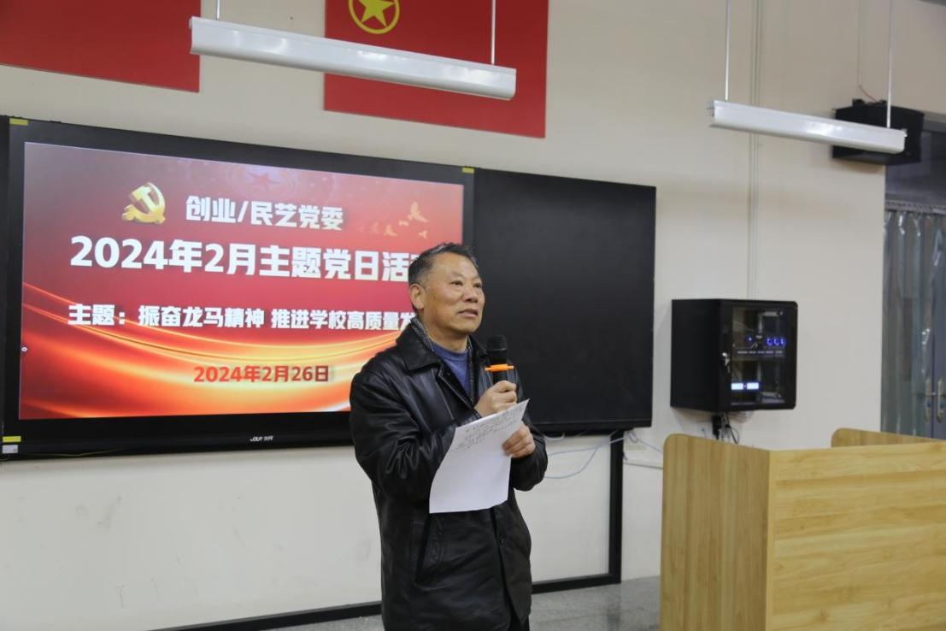
△党委副书记刘友斌讲话

党委副书记刘友斌对2024年党建工作计划与党员同志进行交流和部署。刘书记传达了三月份全市“两新”组织党建工作现场会将在学校举行的安排，并以围绕学习型组织建设抓素质、围绕党建基础抓规范、围绕“双优建设”抓质量、围绕非遗赋能抓品牌、围绕党史学习抓教育为纲，发出了2024年党建工作动员令。刘书记指出，本次主题党日活动旨在激发全体党员的使命感和责任感，希望大家践行好“立德树人，教书育人”的初心使命，充分发挥先锋模范作用，用实际行动扛起我们的使命与担当。为实现创业学校教育事业的高质量发展而努力奋斗。
最后，活动在奏唱校歌的氛围中圆满结束。

稿件来源：本科升学部党支部

